**Кожемяка Евсей (Każamiaka Ewsefi)**

4 ноября 1793 г – крещение сына Миколая (НИАБ 136-13-894, лист 21, №81/1793-р (ориг)), (РГИА 823-2-18, лист 248об,№47/1793-р (коп)).

**НИАБ 136-13-894:** Лист 21. **Метрическая запись №81/1793-р (ориг).**

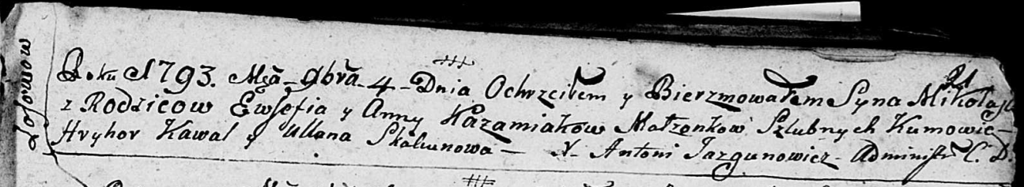

Дедиловичская Покровская церковь. 4 ноября 1793 года. Метрическая запись о крещении.

Każamiaka Mikołay – сын родителей с деревни Осовo.

Każamiaka Ewsefi – отец.

Każamiakowa Anna– мать.

Kawal Hryhor - кум.

Skakunowa Ullana - кума.

Jazgunowicz Antoni – ксёндз.

**РГИА 823-2-18:** Лист 248об. **Метрическая запись №47/1793-р (коп).**

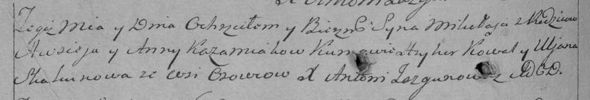

Дедиловичская Покровская церковь. 20 ноября 1793 года. Метрическая запись о крещении.

Każamiako Mikołay – сын родителей с деревни Осово.

Każamiako Awsiey – отец.

Każamiakowa Anna – мать.

Kowal Hryhor – кум.

Skakunowa Uljana – кума.

Jazgunowicz Antoni – ксёндз.